2017年工程招标代理机构统计公报
根据工程招标代理机构统计制度相关规定，我部对2017年工程招标代理机构基本数据进行了统计，现公布如下：
一、工程招标代理机构的分布情况
2017年度参加统计的全国工程招标代理机构共6209个，比上年下降4.4%。按照资格等级划分，甲级机构1938个，比上年下降0.97%；乙级机构2557个，比上年下降8.22%，暂定级机构1714个，比上年下降2.17%。按照企业登记注册类型划分，国有企业和国有独资公司共236个，股份有限公司和其他有限责任公司共3174个，私营企业2689个，港澳台投资企业3个，外商投资企业4个，其他企业103个。具体分布见表一、表二：
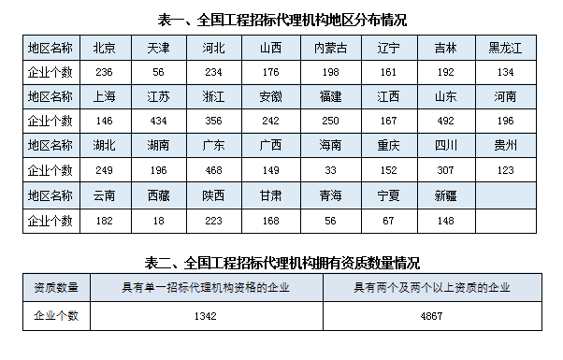
二、工程招标代理机构的人员情况
2017年年末工程招标代理机构从业人员合计604173人，比上年增长3.86%。其中，正式聘用人员537889人，占年末从业人员总数的89%；临时工作人员66284人，占年末从业人员总数的11%。
2017年年末工程招标代理机构正式聘用人员中专业技术人员合计457125人，比上年下降1.55%。其中，高级职称人员74779人，中级职称198455人，初级职称107080人，其他人员76811人。专业技术人员占年末正式聘用人员总数的85%。
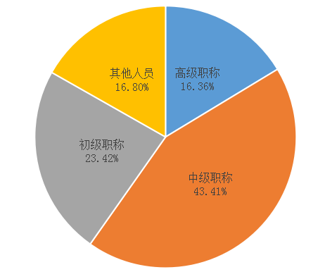
2017年年末工程招标代理机构正式聘用人员中注册执业人员合计134303人，比上年增长2.77%。其中，注册造价工程师59606人，占总注册人数的44.38%；注册建筑师1010人，占总注册人数的0.75%；注册工程师3273人，占总注册人数的2.44%；注册建造师28580人，占总注册人数的21.28%；注册监理工程师40807人，占总注册人数的30.38%；其他注册执业人员1027人，占总注册人数的0.76%。从统计报表情况看，94.30%的工程招标代理机构的注册造价工程师数量能够满足企业资格标准要求，其中，96.49%的甲级工程招标代理机构的注册造价工程师数量能够满足企业资格标准要求。
三、工程招标代理机构的业务情况
2017年度工程招标代理机构工程招标代理中标金额137111.62亿元，比上年增长40.06%。其中，房屋建筑和市政基础设施工程招标代理中标金额101234.06亿元，占工程招标代理中标金额的73.83%；招标人为政府和国有企事业单位工程招标代理中标金额107602.93亿元，占工程招标代理中标金额的78.48%。
2017年度工程招标代理机构承揽合同约定酬金合计1605.51 亿元，比上年下降6%。其中，工程招标代理承揽合同约定酬金为252.68亿元，占总承揽合同约定酬金的15.74%；工程监理承揽合同约定酬金为496.87亿元；工程造价咨询承揽合同约定酬金为307.09亿元；项目管理与咨询服务承揽合同约定酬金为152.97亿元；其他业务承揽合同约定酬金为395.91亿元。
四、工程招标代理机构的财务情况
2017年度工程招标代理机构的营业收入总额为2277.09 亿元，比上年减少10.5%。其中，工程招标代理收入280.82亿元，占营业收入总额的12.33%；工程监理收入458.26亿元，工程造价咨询收入362.16亿元，工程项目管理与咨询服务收入149.73亿元，其他收入1026.12亿元。
2017年度工程招标代理机构的营业成本合计1633.12亿元，营业税金及附加合计108.02亿元，营业利润合计249.39亿元，利润总额合计249.73亿元，所得税合计52.67亿元，负债合计2040.43亿元，所有者权益合计1672.99亿元。
五、工程招标代理机构工程招标代理收入前100名情况
2017年度工程招标代理机构工程招标代理收入前100名中，从资质等级来看，甲级机构86个，乙级机构13个，暂定级1个。
2017年工程造价咨询统计公报
根据工程造价咨询统计制度相关规定，我部对2017年具有资质的工程造价咨询企业基本数据进行了统计，现公布如下：
一、企业的分布情况
2017年全国共有7800家工程造价咨询企业参加了统计，比上年增长3.9%。其中，甲级工程造价咨询企业3737家，增长10.53%；乙级工程造价咨询企业4063家，减少1.48%。专营工程造价咨询企业1961家，减少2.04%；兼营工程造价咨询企业5839家，增长6.11%。具体分布见表一、二：
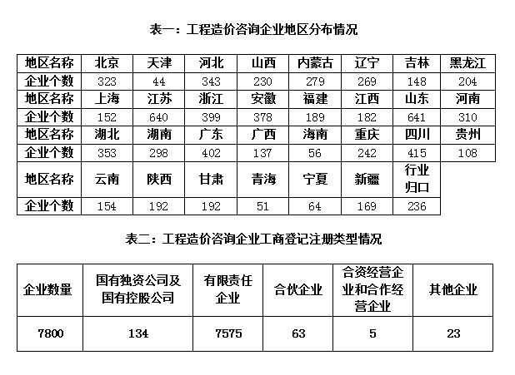
二、从业人员情况
2017年末，工程造价咨询企业从业人员507,521人，比上年增长9.8%。其中，正式聘用员工466,389人，占91.9%；临时聘用人员41,132人，占8.1%。
2017年末，工程造价咨询企业共有注册造价工程师87,963人，比上年增长8.48%，占全部造价咨询企业从业人员17.33%。
2017年末，工程造价咨询企业共有专业技术人员339,692人，比上年增长7.92%，占全部造价咨询企业从业人员66.93%。其中，高级职称人员77,506人，中级职称人员173,401人，初级职称人员88,785人，各级别职称人员占专业技术人员比例分别为22.81%、51.05%、26.14%。
三、业务情况
2017年工程造价咨询企业的营业收入为1469.14亿元，比上年增长22.05%。 其中工程造价咨询业务收入661.17亿元，比上年增长10.99%，占全部营业收入的45%；招标代理业务收入153.83亿元；建设工程监理业务285.64亿元；项目管理业务收入276.27亿元；工程咨询业务收入92.22亿元。
上述工程造价咨询业务收入中：
按所涉及专业划分，其中房屋建筑工程专业收入379.79亿元，占全部工程造价咨询业务收入比例为57.44%；市政工程专业收入111.25亿元，占16.83%；公路工程专业收入32.21亿元，占4.87%；火电工程专业收入14.76亿，占2.23%；水利工程专业收入15亿元，占2.27%；其他各专业收入合计108.16亿元，占16.36%。与上年相比，各专业收入均略有增长。
按工程建设的阶段划分，其中前期决策阶段咨询业务收入为63.09亿元、实施阶段咨询业务收入141.9亿元、竣工结（决）算阶段咨询业务收入264.74亿元、全过程工程造价咨询业务收入164.09亿元、工程造价经济纠纷的鉴定和仲裁的咨询业务收入12.37亿元，各类业务收入占工程造价咨询业务收入比例分别为9.54%、21.46%、40.04%、24.82%和1.87%。此外，其他工程造价咨询业务收入14.98亿元，占2.27%。与上年相比，各阶段业务收入同样均略有增长。
四、财务情况
2017年上报的工程造价咨询企业实现利润总额255.25亿元，上缴所得税合计60.29亿元。

2017年建设工程监理统计公报
根据建设工程监理统计制度相关规定，我们对2017年全国具有资质的建设工程监理企业基本数据进行了统计，现公布如下：
一、企业的分布情况
2017年全国共有7945个建设工程监理企业参加了统计，与上年相比增长6.2%。其中，综合资质企业166个，增长11.41%；甲级资质企业3535个，增长4.62%；乙级资质企业3133个，增长9.2%；丙级资质企业1107个，增长2.41%；事务所资质企业4个，减少20%。具体分布见表一～表三：
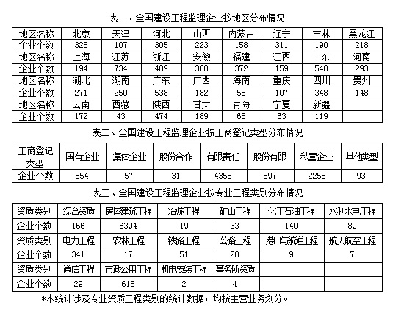
二、从业人员情况
2017年年末工程监理企业从业人员1071780人，与上年相比增长7.13%。其中，正式聘用人员761609人，占年末从业人员总数的71.06％；临时聘用人员310171人，占年末从业人员总数的28.94％；工程监理从业人员为763943人，占年末从业总数的71.28%。
2017年年末工程监理企业专业技术人员914580人，与上年相比增长7.67%。其中，高级职称人员138388人，中级职称人员397839人，初级职称人员223258人，其他人员155095人。专业技术人员占年末从业人员总数的85.33%。
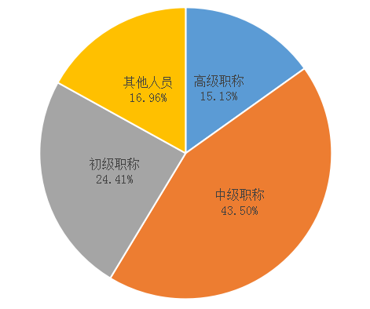
2017年年末工程监理企业注册执业人员为286146人，与上年相比增长12.8%。其中，注册监理工程师为163944人，与上年相比增长8.36%，占总注册人数的57.29%；其他注册执业人员为122202人，占总注册人数的42.71%。
三、业务承揽情况
2017年工程监理企业承揽合同额3962.96亿元，与上年相比增长28.47%。其中工程监理合同额1676.32亿元，与上年相比增长19.72%；工程勘察设计、工程项目管理与咨询服务、工程招标代理、工程造价咨询及其它业务合同额2286.64亿元，与上年相比增长35.74%。工程监理合同额占总业务量的42.3%。
四、财务收入情况
2017年工程监理企业全年营业收入3281.72亿元，与上年相比增长21.74%。其中工程监理收入1185.35亿元，与上年相比增长7.3%；工程勘察设计、工程项目管理与咨询服务、工程招标代理、工程造价咨询及其它业务收入2096.37亿元，与上年相比增长31.78%。工程监理收入占总营业收入的36.12%。其中20个企业工程监理收入突破3亿元，50个企业工程监理收入超过2亿元，174个企业工程监理收入超过1亿元，工程监理收入过亿元的企业个数与上年相比增长12.26%。

2017年全国工程勘察设计统计公报
根据工程勘察设计统计制度有关规定，我部对2017年全国具有资质的工程勘察设计企业基本数据进行了统计，现公布如下：
一、企业总体情况
2017年全国共有24754个工程勘察设计企业参加了统计，与上年相比增长12.6%。其中，工程勘察企业2062个，占企业总数8.3%；工程设计企业21513个，占企业总数86.9%；工程设计与施工一体化企业1179个，占企业总数4.8%。
二、从业人员情况
2017年工程勘察设计行业年末从业人员428.6万人，年末专业技术人员181万人。其中，具有高级职称人员38.4万人，占从业人员总数的9%；具有中级职称人员65.1万人，占从业人员总数的15.2%。
三、业务情况
2017年工程勘察新签合同额合计1150.7亿元，与上年相比增加33.3%。
工程设计新签合同额合计5512.6亿元，与上年相比增加18.8%。其中，房屋建筑工程设计新签合同额1355.5亿元，市政工程设计新签合同额743亿元。
工程总承包新签合同额合计34258.3亿元，与上年相比增加38.8%。其中，房屋建筑工程总承包新签合同额8418.3亿元，市政工程总承包新签合同额4020.7亿元。
其他工程咨询业务新签合同额合计699.1亿元，与上年相比增加6.9％。
四、财务情况
2017年全国工程勘察设计企业营业收入总计43391.3亿元。其中，工程勘察收入837.3亿元，占营业收入的1.9%；工程设计收入4013亿元，占营业收入的9.2%；工程总承包收入20807亿元，占营业收入的48%；其他工程咨询业务收入552.2亿元，占营业收入的1.3%。
工程勘察设计企业全年利润总额2189亿元，与上年相比增加11.6%；企业净利润1799.1亿元，与上年相比增加11.3%。
五、科技活动情况
2017年全国工程勘察设计行业科技活动费用支出总额为999.7亿元，与上年相比增加29%；企业累计拥有专利17.3万项，与上年相比增加33.1%；企业累计拥有专有技术4.4万项，与上年相比增加4.7%。

